644. Определить массу m изотопа ¹³¹I, имеющего активность А = 37 ГБк.

T=8сут  А = 37 ГБк | Число распадов в секунду:  A=A₀e^{-λt} , где λ=ln2/T_{1/2}, A₀=λ*N₀ – начальная активность  В начальный момент времени t=0:  A=A₀e⁰=A₀=λ×N_{0.}  Найдем N₀=m*N_{A}/μ, где m-масса образца, N_{A}-число Авогадро равное 6.023×10²³ моль⁻¹, μ-молярная масса (в нашем случае μ=131г/моль для Йода).  Тогда 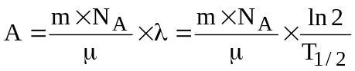.  Откуда масса равна 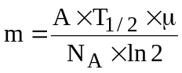.  Подставляем числа.  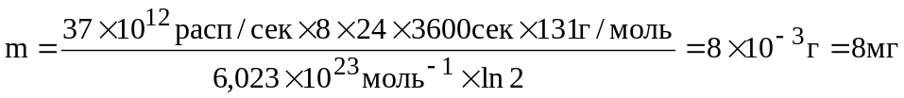.
m= ?

